# SSO单点登录

## SSO简介

### 集群开发认证问题

使用集群设计的最大特点：

1. 访问速度提高
2. 处理能力更强
3. 数据安全性更高
4. 容灾性也很高，因为即使一台主机出现了问题，那么其他主机也可以正常使用。

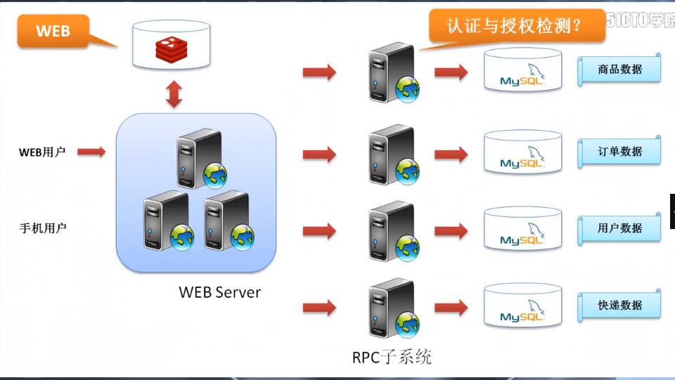

在有个庞大的系统设计里面，用户的登录问题将成为一个最大的难点，因为不可能说用户登录WEB的时候实现了一个登录，而后当用户执行某一个操作的时候，该操作调用RPC端进行业务执行的时候也进行一次登录，这样一个登录的操作实在太可怕了。

### SSO简介

SSO本身只是一个名词而已，因为具体的实现技术不叫SSO。

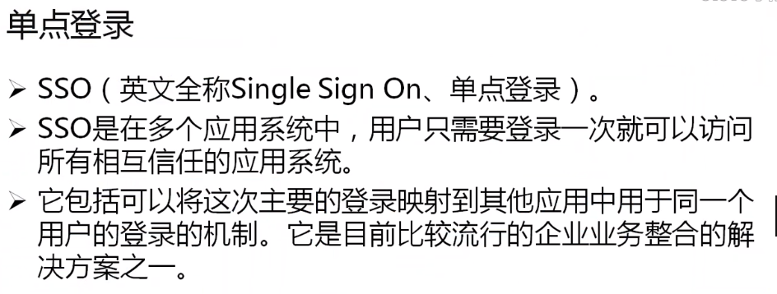

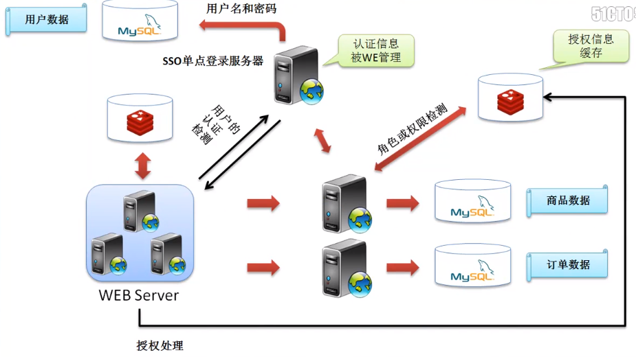

在现在的SSO设计过程之中，Redis缓存数据库将负责保存用户的角色与权限信息，这样就可以避免重复的进行角色与权限数据的查询处理。而在整个的SSO处理过程中，为了保证单点登录的安全性还需要使用https访问，以及需要进行证书签发，才能够正常使用SSO进行单点登录。

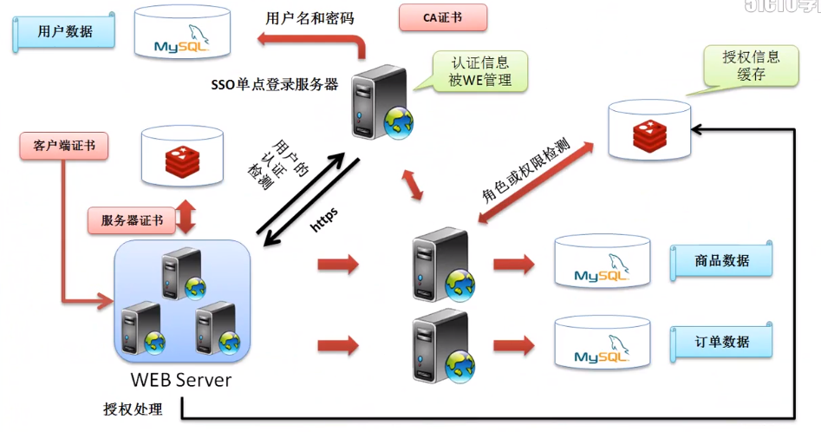

## https

### 认识https协议

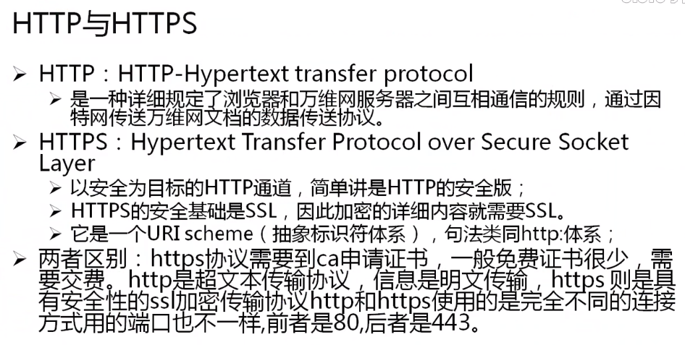

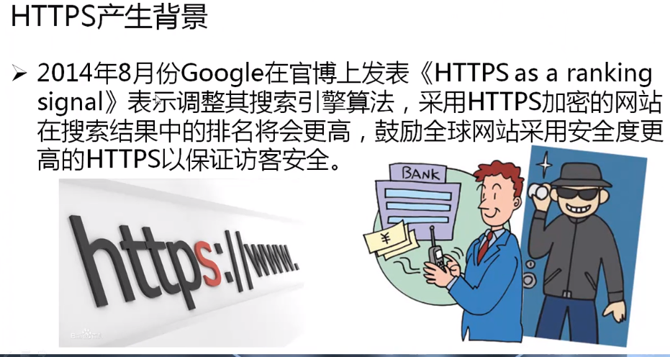

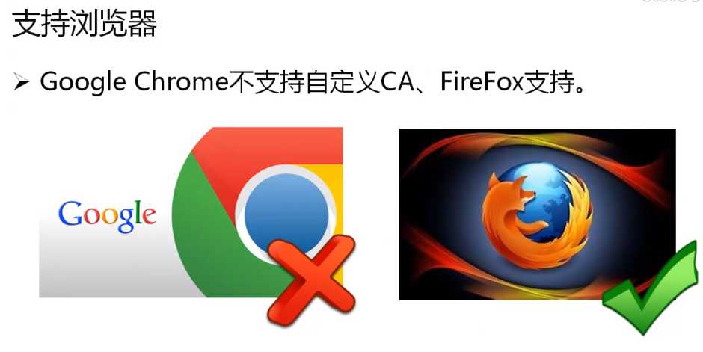

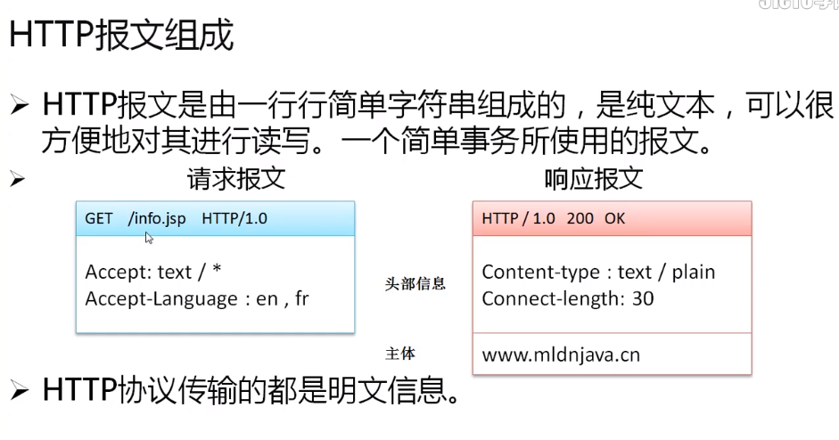

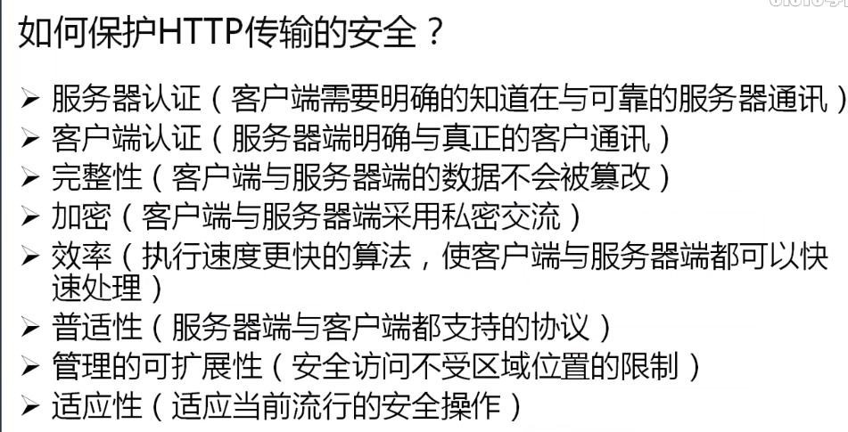

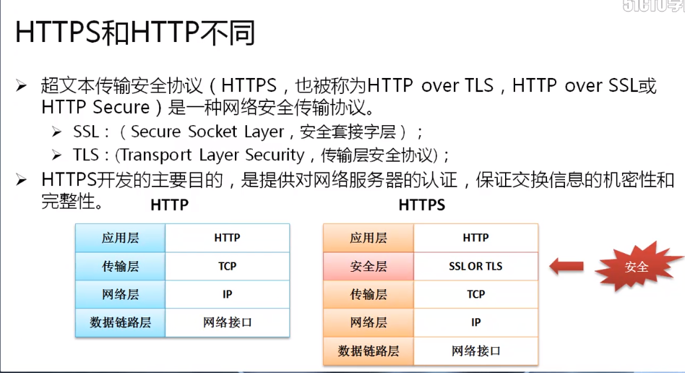

### SSL与TLS

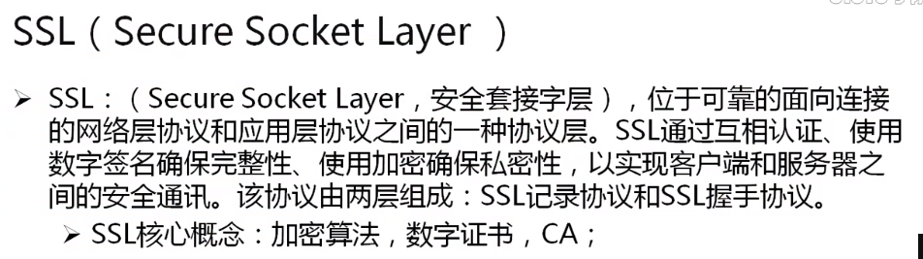

SSL可以理解为是最初进行加密的协议，而TLS是在SSL之后产生的可以理解为补充版。

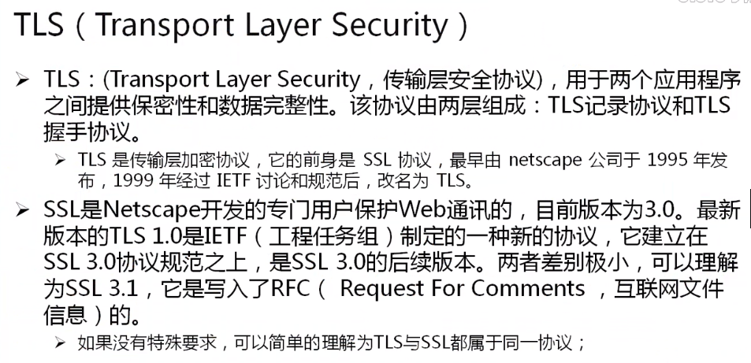

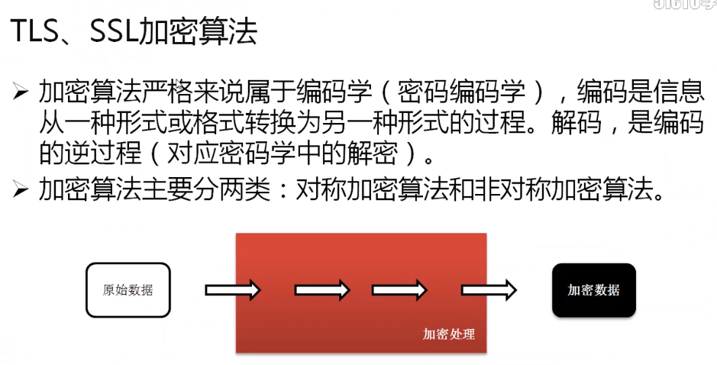

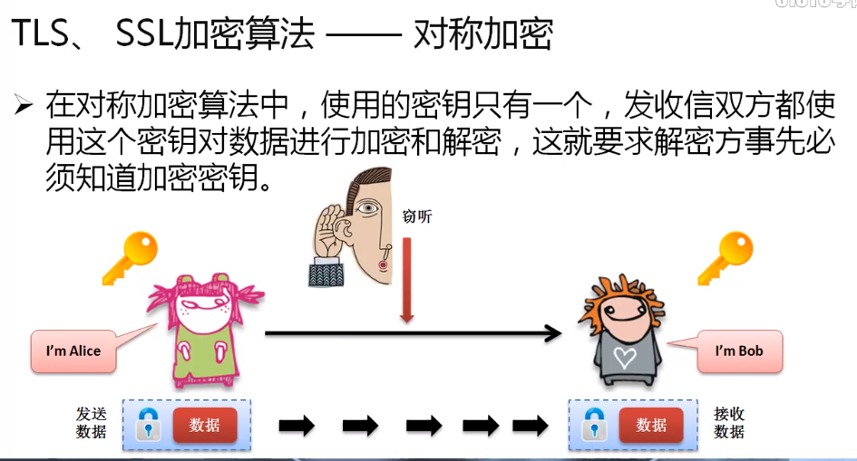

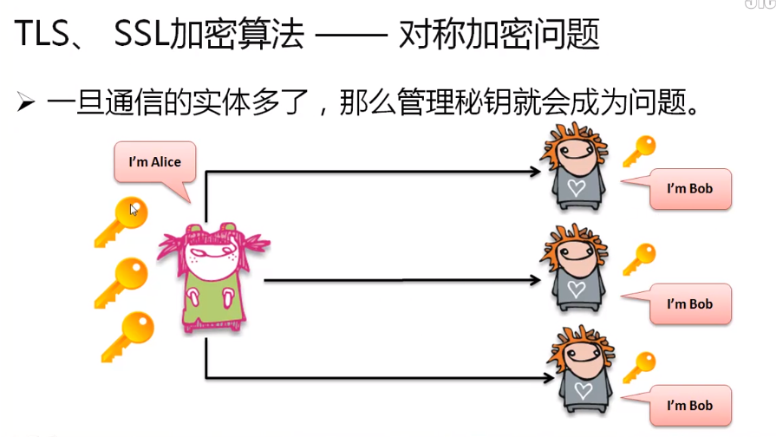

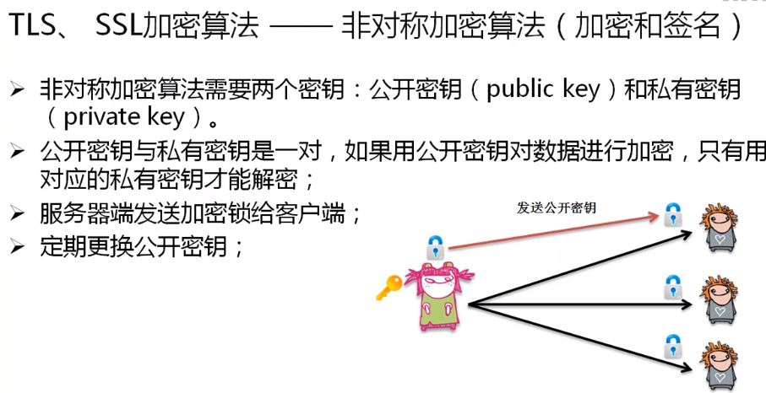

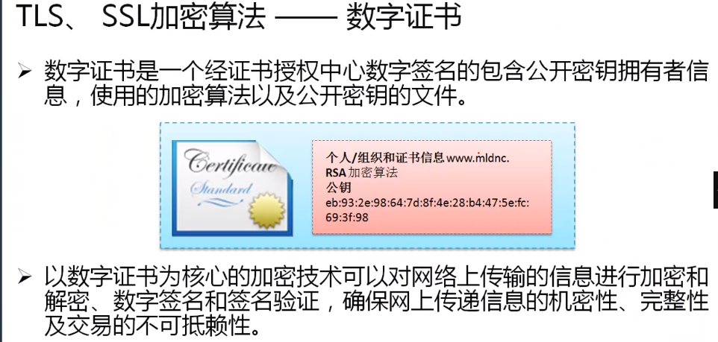

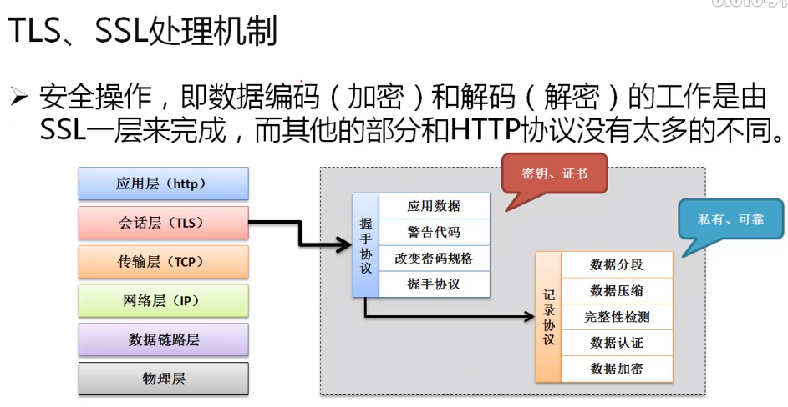

上图缺了个表示层。

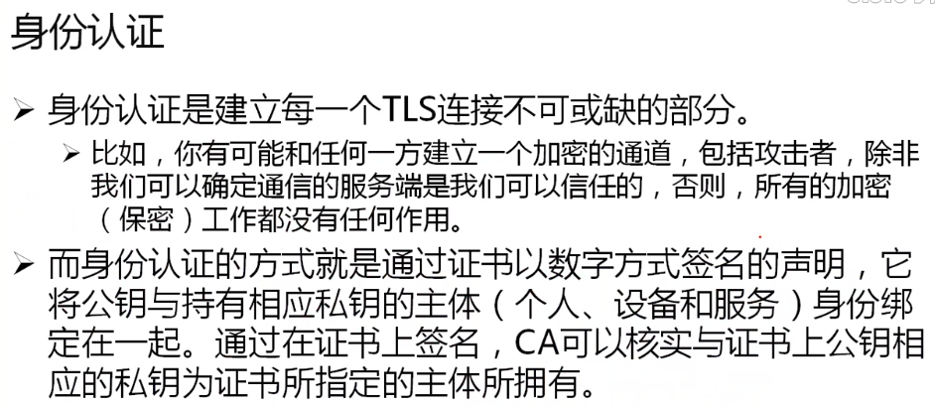

如果想要实现证书签名，那么必须要进行证书的逐层的签发

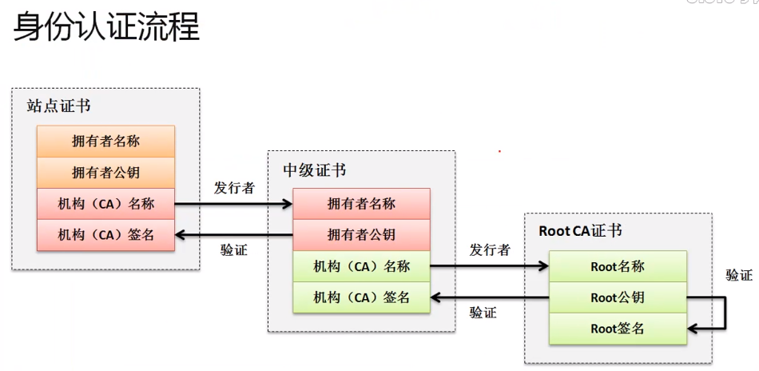

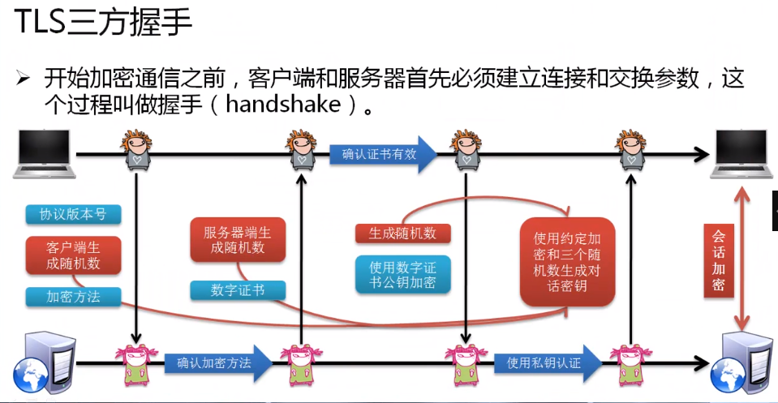

## 使用OpenSSL签发证书

### OpenSSL简介

OpenSSL的核心的本质在于可以由用户自己来进行证书的签发。

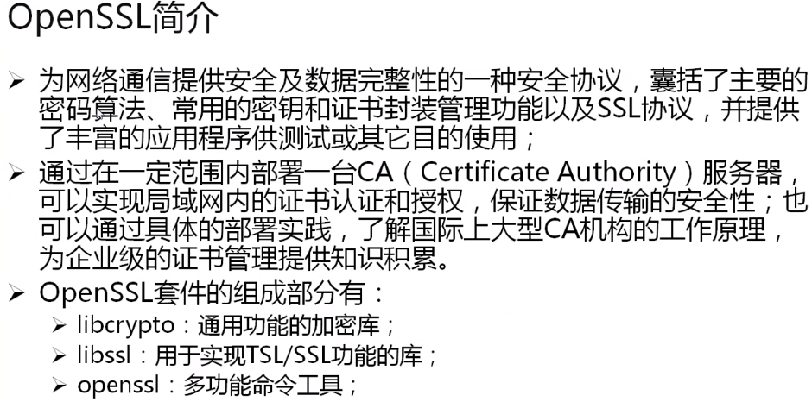

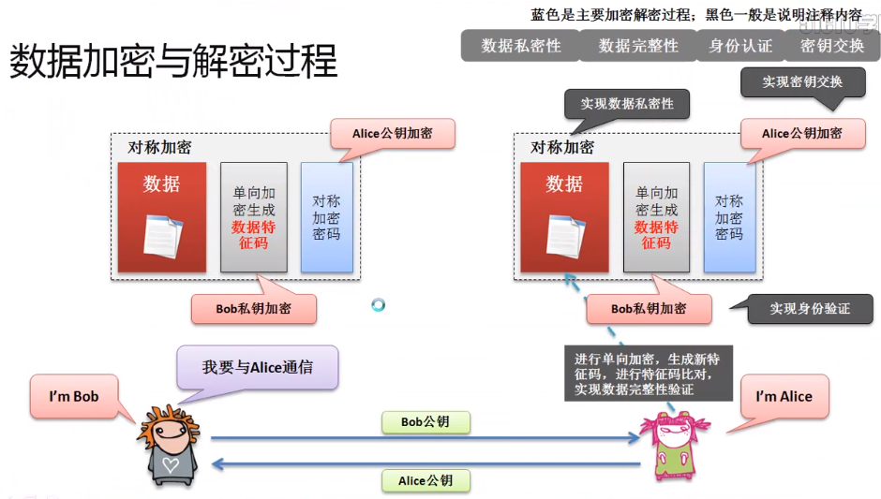

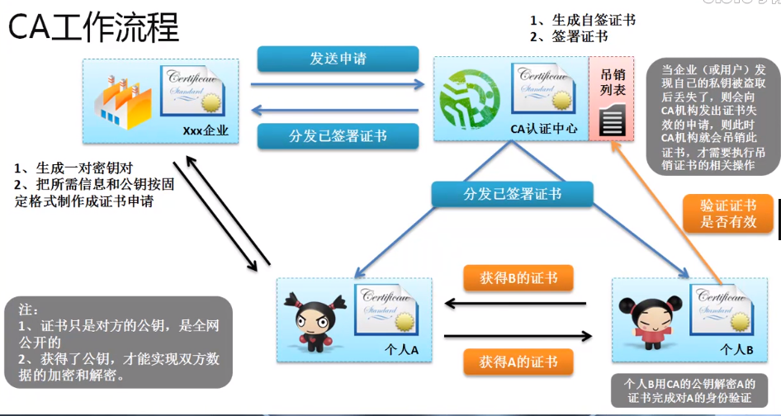

以上CA的处理流程也就是OpenSSL的处理流程，也就是说在OpenSSL中所有的操作模式都会按照标准的CA结构完成，需要生成一序列的层级证书（所有的证书一定是逐步向下签发）。

### 证书签发

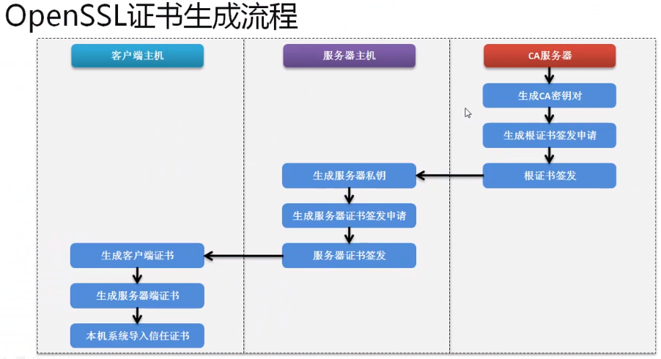

整个生成完毕后还需要将证书转换为java可以使用的证书格式，而后才可以在tomcat中进行配置。

查看是否安装OpenSSL: openssl version -a



1、生成根证书

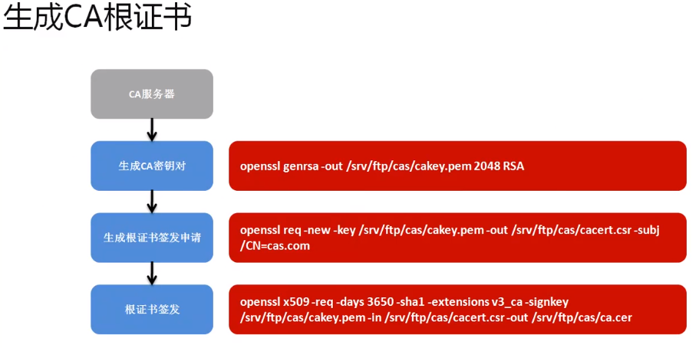

本次将生成的根证书保存在“/upload/cas”目录中

1. 生成CA密钥对：

openssl genrsa -out /upload/cas/cakey.pem 2048 RSA

生成一个使用RSA编码的密钥信息，而后生成的文件保存到“ /upload/cas/cakey.pem”，2048为长度，单位字节。

1. 生成根证书的签发申请：

openssl req -new -key /upload/cas/cakey.pem -out /upload/cas/cacert.csr -subj /CN=**cas.com**

在证书访问的时候必须以域名的形式出现（不要使用IP），这个域名应该是你自己的。现在如果进行本机模拟，可以通过修改windows（当成客户端）下的hosts文件。

(3)生成根证书的签发申请：

openssl x509 -req -days 3650 -sha1 -extensions v3_ca -signkey /upload/cas/cakey.pem -in /upload/cas/cacert.csr -out /upload/cas/ca.cer

此签发证书的有效时间为10年

2、服务器端证书

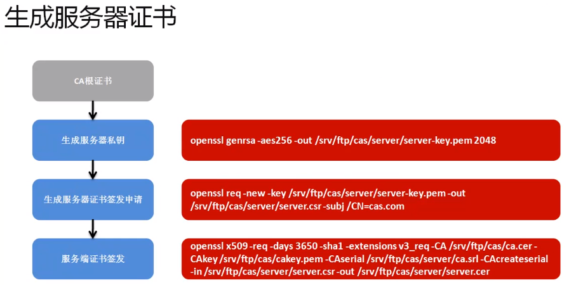

为了与根证书的保存区分，建立一个目录：mkdir -p /upload/cas/server;

1. 生成服务器私钥：

openssl genrsa -aes256 -out /upload/cas/server/server-key.pem 2048

服务器端生成私钥的时候需要设置一个密码，密码为：yangmi

(2) 生成服务器端证书的签发申请，创建的时候依然需要输入密码：

openssl req -new -key /upload/cas/server/server-key.pem -out /upload/cas/server/server.csr -subj /CN=**cas.com**

(3) 生成服务器端的签发申请(需要跟证书引用)，有效期为10年：

openssl x509 -req -days 3650 -sha1 -extensions v3_req -CA /upload/cas/ca.cer -CAkey /upload/cas/cakey.pem -CAserial /upload/cas/server/ca.srl -CAcreateserial -in /upload/cas/server/server.csr -out /upload/cas/server/server.cer

此时有了服务器端证书之后才可以创建客户端证书

3、签发客户端证书

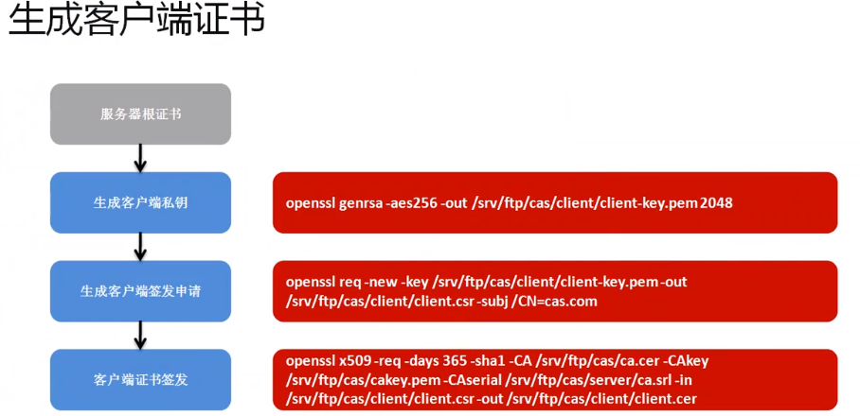

建立一个目录保存客户端信息：mkdir -p /upload/cas/client

1. 生成客户端私钥

openssl genrsa -aes256 -out /upload/cas/client/client-key.pem 2048

生成的时候输入密码：yangmi

1. 生成客户端证书签发申请

openssl req -new -key /upload/cas/client/client-key.pem -out /upload/cas/client/client.csr -subj /CN=**cas.com**

1. 生成客户端签发证书(需要跟证书和服务器端证书引用)：

openssl x509 -req -days 365 -sha1 -CA /upload/cas/ca.cer -CAkey /upload/cas/cakey.pem -CAserial /upload/cas/server/ca.srl -in /upload/cas/client/client.csr -out /upload/cas/client/client.cer

**此时最需要注意的是，该证书只针对于“cas.com”有效。**

1. 生成java证书

现在使用OpenSSL生成的数字证书和私钥,如果要想在java环境下使用，需要将其转换为“PKCS#12”的编码格式秘钥才可以被java keytool根据所管理。

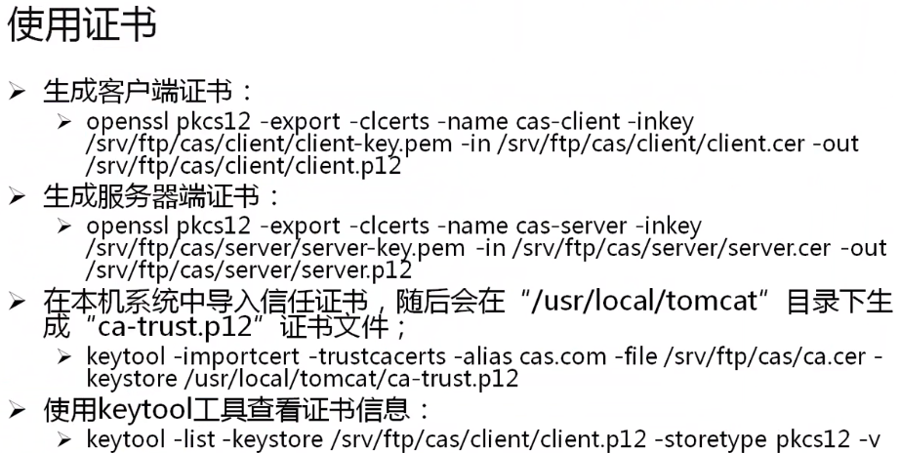

前提：由于java端的证书需要在tomcat上使用，那么最终的证书建议在tomcat的目录中保存，而tomcat的路径为“/usr/local/apache-tomcat-8.5.31”。

1. 生成客户端证书

openssl pkcs12 -export -clcerts -name cas-client -inkey /upload/cas/client/client-key.pem -in /upload/cas/client/client.cer -out /upload/cas/client/client.p12

密码：yangmi，客户端证书随后需要发送给客户端浏览器的。

1. 生成服务器端证书，主要由tomcat使用；

openssl pkcs12 -export -clcerts -name cas-server -inkey /upload/cas/server/server-key.pem -in /upload/cas/server/server.cer -out /upload/cas/server/server.p12

1. 将现在生成的服务器端证书导入到本机的受信任认证证书

keytool -importcert -trustcacerts -alias cas.com -file /upload/cas/ca.cer -keystore /usr/local/apache-tomcat-8.5.31/ca-trust.p12

密码：yanggmi,此时的jdk就表示当前要使用的证书已经得到了认可。

1. 查看证书信息

keytool -list -keystore /upload/cas/client/client.p12 -storetype pkcs12 -v

随后还需要在客户端进行证书的配置，后面在说。

在实际开发中这些证书应该都去购买。

### Tomcat配置HTTPS访问（注意防火墙）

tomcat本身支持https访问的协议处理，要想通过https访问，那么一定要有与之匹配的证书，配置分为：单项认证、双向认证

#### 4.1 tomcat单向认证

1. 实现tomcat单项认证

所谓单项认证指的是只是在服务器端提供有一个公共的证书，所有客户端连接之后都可以获得这个公钥，加密后可以利用私钥进行解密处理。

打开tomcat配置文件，追加如下信息（备份配置文件）：

<Connector port="443" protocol="HTTP/1.1" maxThreads="150" SSLEnabled="true" scheme="https" secure="true" **clientAuth="false"** sslProtocol="TLS" keystoreFile="/upload/cas/server/server.p12" keystoreType="pkcs12" keystorePass="yangmi" />

**clientAuth="false"**，值为false表示单项认证。

1. 启动tomcat服务器：
2. 客户端上现在根本就无法使用google浏览器访问：
3. 当然你现在不进行任何的配置，任何的浏览器器都无法访问。
4. 如果要想访问则需要将ca根证书配置到浏览器中，同时还需要为整个的访问添加域名（自定义的域名cas.com）;
5. 将ca.cer的根证书配置到浏览器的可信用证书上；

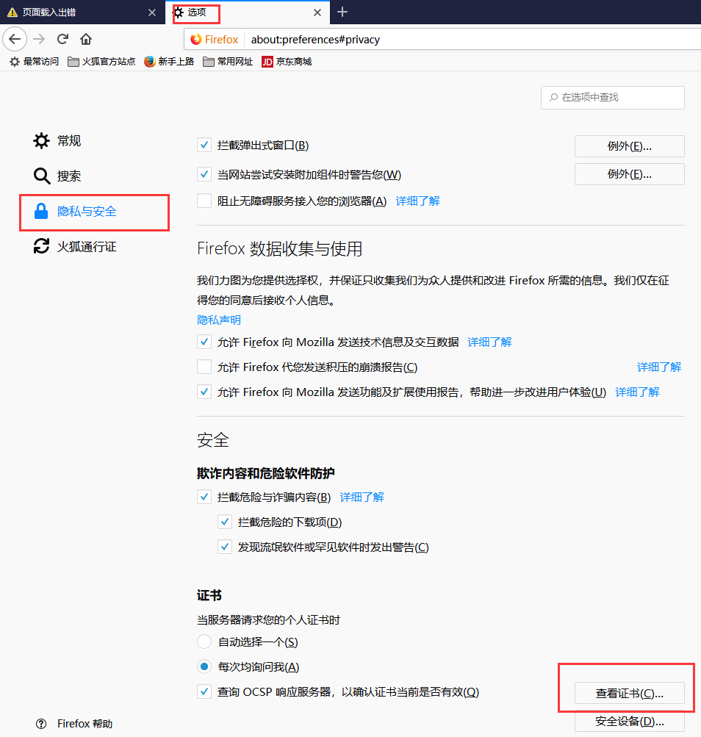

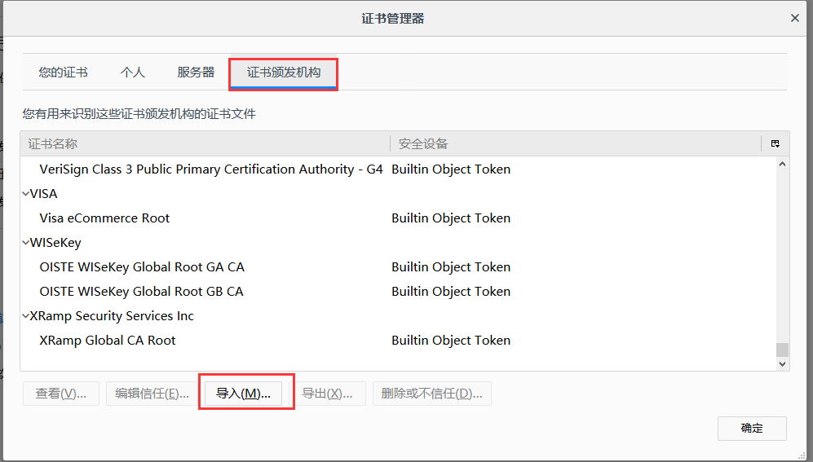

导入/upload/cas/ca.cer证书（先下载到windows）

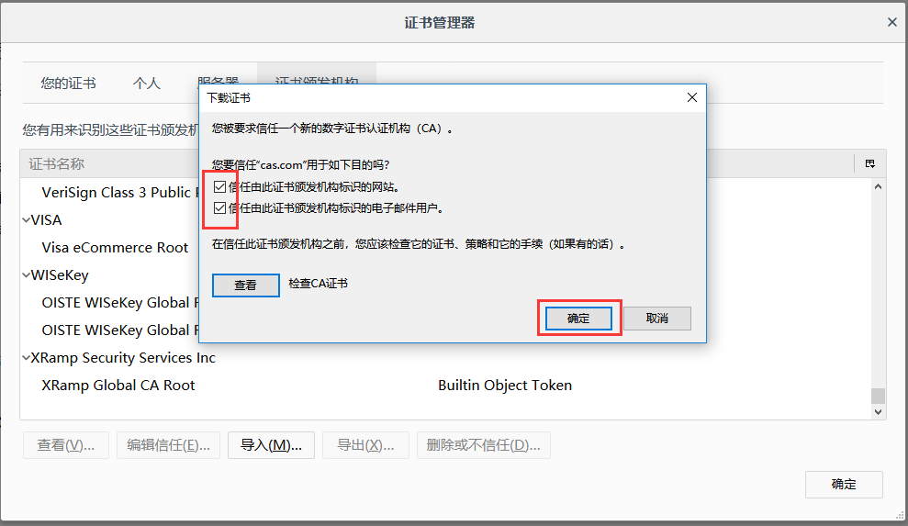

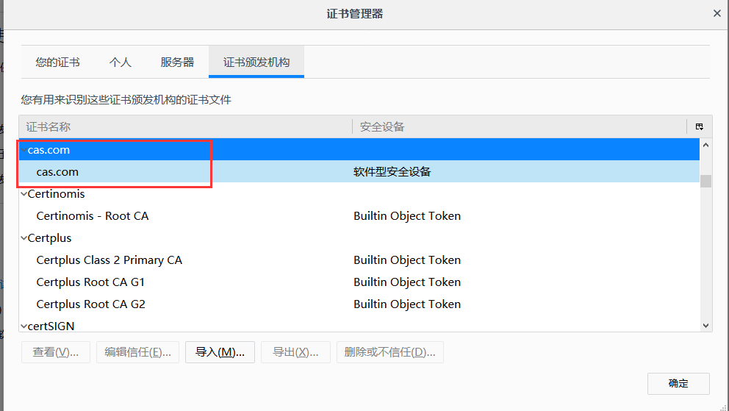

1. 修改hosts文件：

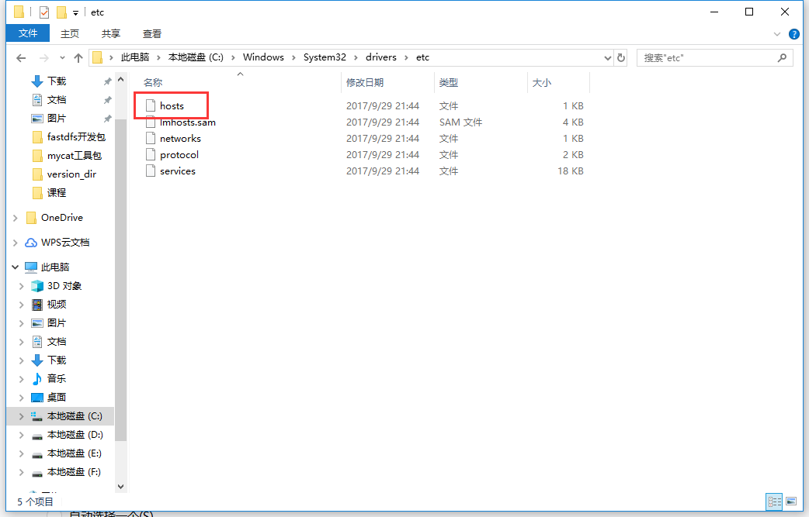

192.168.1.220 cas.com

1. 浏览器重新启动，输入：<https://cas.com>

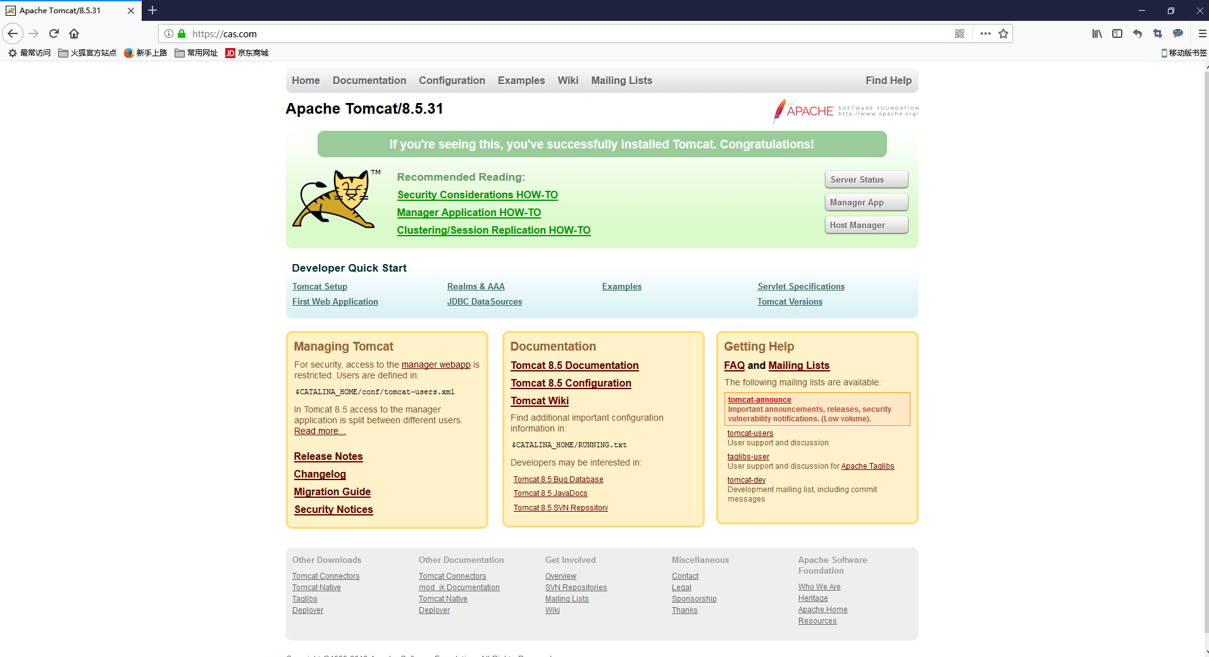

#### 4.2 tomcat双向认证

如果双向认证你必须配置客户端证书（之前已经生成的client.p12）。

1. 修改tomcat的配置文件(备份一份单向认证)：

<Connector port="443" protocol="HTTP/1.1"

maxThreads="150" SSLEnabled="true"

scheme="https" secure="true"

**clientAuth="true"** sslProtocol="TLS"

keystoreFile="/upload/cas/server/server.p12"

keystoreType="pkcs12"

keystorePass="yangmi"

truststoreFile="/usr/local/apache-tomcat-8.5.31/ca-trust.p12"

truststoreType="jks"

truststorePass="yangmi"/>

1. 在客户端浏览器上配置客户端的访问证书。
2. 下载证书：/upload/cas/client/client.p12
3. 导入客户端证书

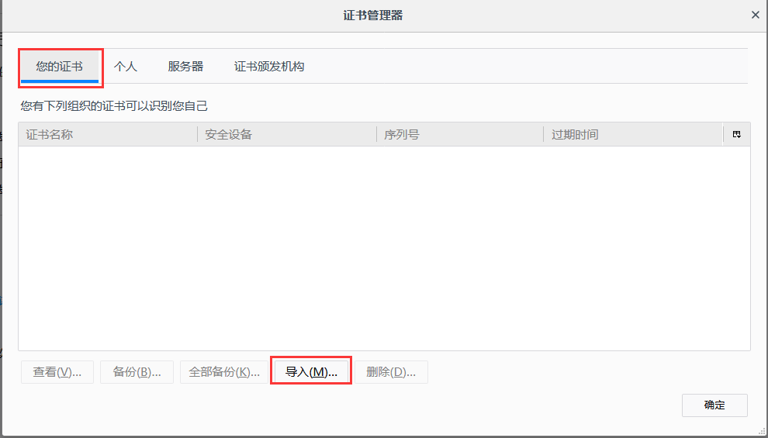

输入密码yangmi(密钥生成时的密码)

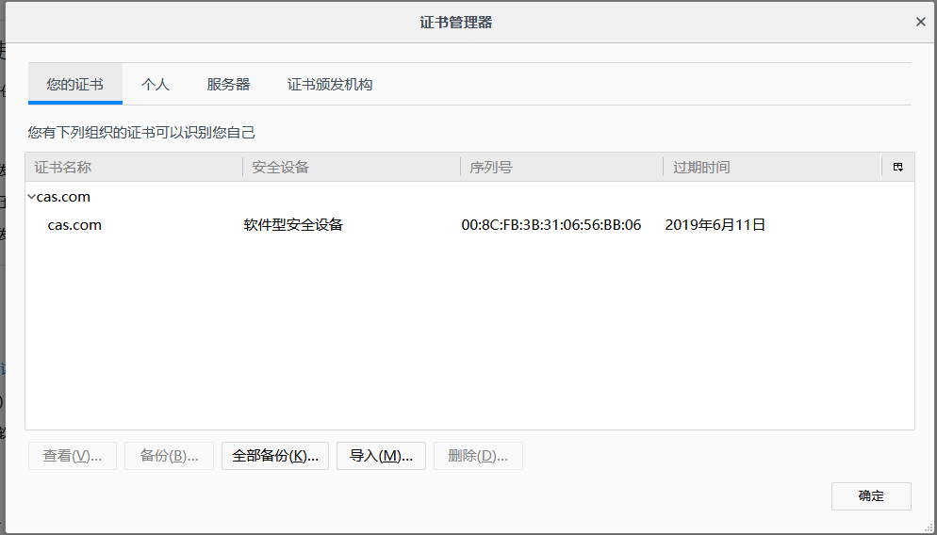

1. 重新启动浏览器，访问：https://cas.com/

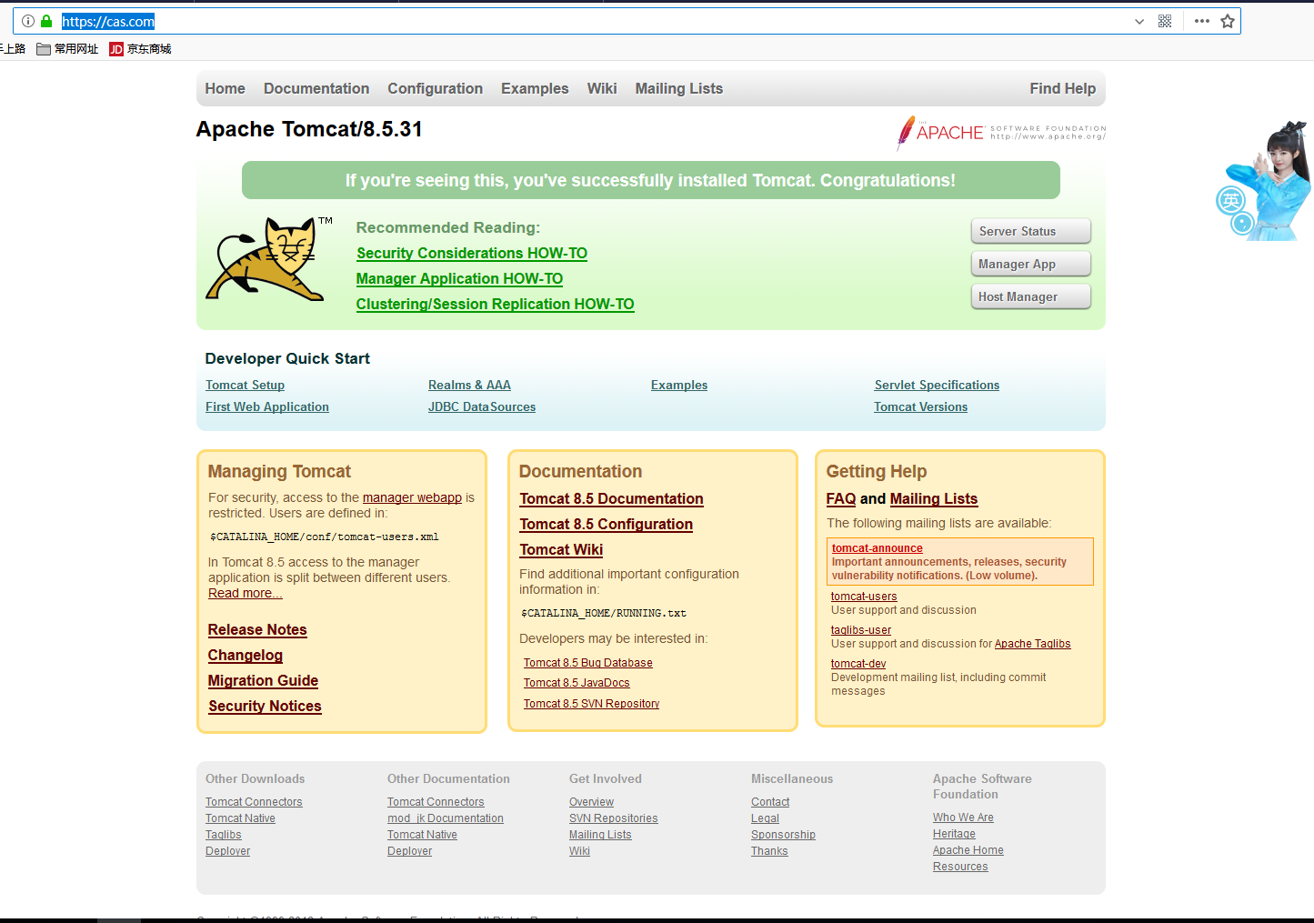

## CAS基础配置

### CAS基础配置

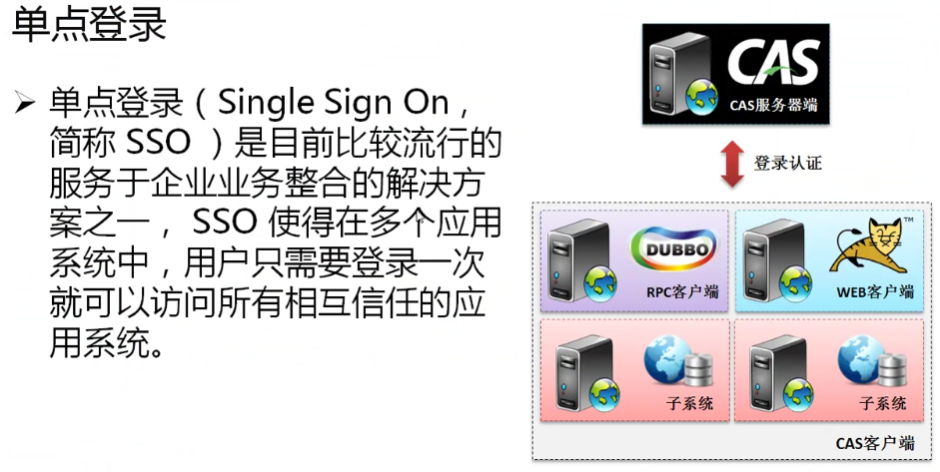

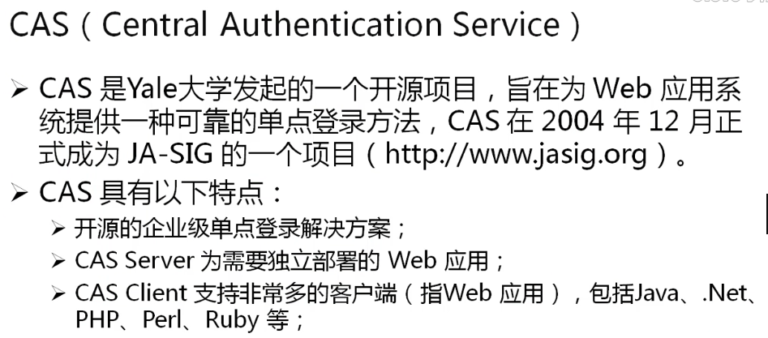

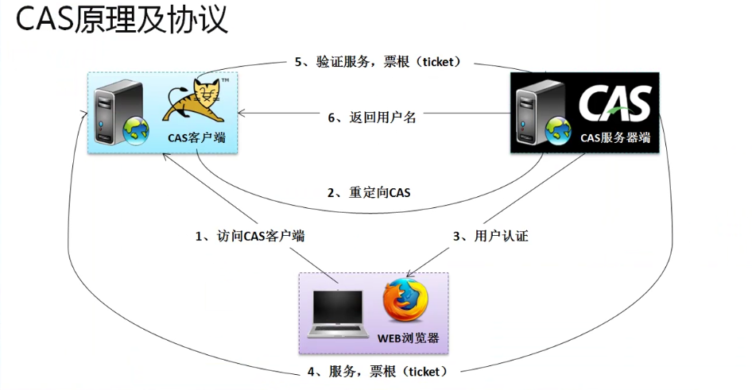

一旦项目中使用了CAS，那么CAS将作为服务器端，而web容器(tomcat)将作为客户端出现。

1. 普通用户通过CAS客户端（Tomcat）进行WEB的访问。
2. WEB端将用户请求转发给CAS服务器端。
3. 跳转到CAS服务器端后用户可以输入用户名和密码进行系统登录；
4. 如果认证通过该请求会返回到WEB端，而后WEB端会接收一个CAS端生成的票根数据，并且使用此数据进行CAS认证检测。
5. 票根检测通过后会将CAS服务器端的用户名发送回WEB端。

CAS服务器端配置（版本：cas-server-webapp-4.1.7.war，为操作方便，将其更名为cas.war,war文件可以直接上传到tomcat中）：

1. 在进行cas部署之前强烈建议先关闭本机tomcat；
2. 将cas.war文件拷贝到tomcat的“webapps”下：
3. 重新启动tomcat：

这个启动过程会非常慢。

1. 关闭tomcat服务
2. 删除cas.war
3. 修改server.xml配置文件：

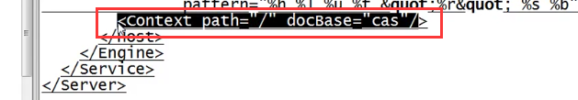

1. 重启tomcat服务
2. 访问：<https://cas.com>

cas默认用户名：casuser/Mellon

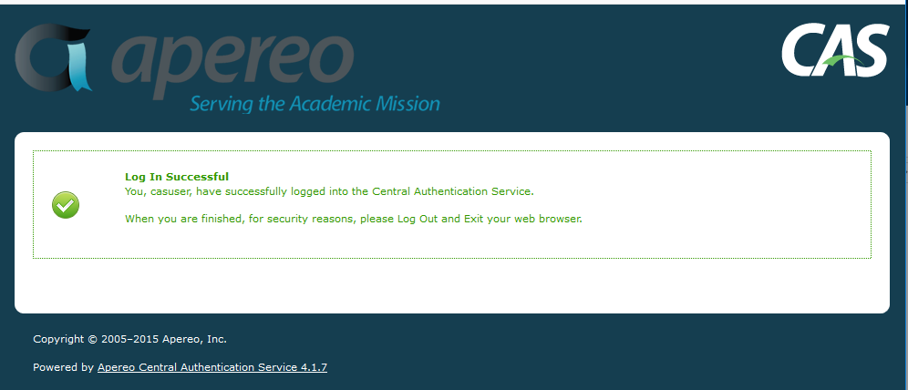

### 使用MySql验证用户名和密码

|  |  |  |  |
| --- | --- | --- | --- |
| No | 服务器名称 | IP | 描述 |
| 1 | cas-server | 1921.168.1.220 | tomcat、cas |
| 2 | cas-mysql | 1921.168.1.218 | mysql |

1. 【cas-mysql】启动mysql服务（允许远程连接）：



1. 【cas-mysql】执行数据库脚本

DROP DATABASE IF EXISTS shirodb ;

CREATE DATABASE shirodb CHARACTER SET UTF8 ;

USE shirodb ;

CREATE TABLE member (

mid VARCHAR(50),

password VARCHAR(32),

name VARCHAR(20),

locked INT,

CONSTRAINT pk_mid PRIMARY KEY (mid)

) engine = innodb;

-- 五、测试数据

INSERT INTO member(mid,password,name,locked) VALUES ('admin','hello','管理员',0) ;

INSERT INTO member(mid,password,name,locked) VALUES ('mermaid','hello','傻屌',0) ;

INSERT INTO member(mid,password,name,locked) VALUES ('yangmi','yangmi','大幂幂',0) ;

1. 【cas-server】此时cas服务器需要进行mysql数据库的连接，所以将c3p0、mysql-jdbc、mchange-commons-java、cas-server-support-jdbc-4.1.7上传到服务器，拷贝到到cas项目中。
2. 【cas-server】修改cas配置文件（，建议先备份）：
3. 数据源配置：

<!-- 配置使用的数据库连接池类型，同时设置卸载方法为close() -->

<bean id="dataSource" class="com.mchange.v2.c3p0.ComboPooledDataSource"

destroy-method="close">

<property name="jdbcUrl" value="jdbc:mysql://192.168.1.218:3306/shirodb" />

<property name="driverClass" value="org.gjt.mm.mysql.Driver" />

<property name="user" value="root" />

<property name="password" value="12345" />

<!-- 最大的数据库连接量 -->

<property name="maxPoolSize" value="1" />

<!-- 最小的数据库连接维护数量 -->

<property name="minPoolSize" value="1" />

<!-- 初始化数据库连接数量 -->

<property name="initialPoolSize" value="1" />

<!-- 等待连接最大时间 -->

<property name="maxIdleTime" value="20" />

</bean>

1. 追加数据库检测认证器：

<bean id="dbAuthHandler" class="org.jasig.cas.adaptors.jdbc.QueryDatabaseAuthenticationHandler">

<property name="dataSource" ref="dataSource" />

<property name="sql" value="select password from member where mid=? AND locked=0" />

</bean>

1. 修改认证授权：
   1. 原始数据：

<bean id="authenticationManager" class="org.jasig.cas.authentication.PolicyBasedAuthenticationManager">

<constructor-arg>

<map>

<!--

| IMPORTANT

| Every handler requires a unique name.

| If more than one instance of the same handler class is configured, you must explicitly

| set its name to something other than its default name (typically the simple class name).

-->

<entry key-ref="proxyAuthenticationHandler" value-ref="proxyPrincipalResolver" />

<entry key-ref="primaryAuthenticationHandler" value-ref="primaryPrincipalResolver" />

</map>

</constructor-arg>

* 1. 新配置项：

<bean id="authenticationManager" class="org.jasig.cas.authentication.PolicyBasedAuthenticationManager">

<constructor-arg>

<map>

<!--

| IMPORTANT

| Every handler requires a unique name.

| If more than one instance of the same handler class is configured, you must explicitly

| set its name to something other than its default name (typically the simple class name).

-->

<entry key-ref="proxyAuthenticationHandler" value-ref="proxyPrincipalResolver" />

<entry key-ref="dbAuthHandler" value-ref="primaryPrincipalResolver" />

</map>

</constructor-arg>

1. 【cas-server】启动tomcat服务：
2. 访问：<https://cas.com/login>，登录验证

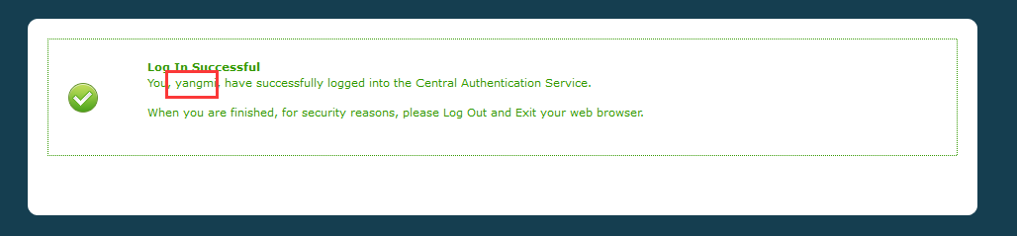

### 在CAS中使用MD5加密处理

本次将采用MD5+盐值的模式来实现密码的加密处理操作，本次进行加密的时候采用的盐值处理，盐值使用Base64来处理yangmi。

String str = **"yangmi"**; *// 原始的数据*System.***out***.println(**new** String(Base64.*getEncoder*().encode(str.getBytes())));

得到盐值：“eWFuZ21p”，随后一定要使用MD5进行加密处理，采用三次加密的模式完成。

String salt = **"eWFuZ21p="**;  
String password = **"yangmi"**;  
String newPassword = password + **"{{"** + salt + **"}}"**;  
**for** (**int** x = 0; x < 3; x++) {  
 newPassword = **new** MD5Code().getMD5ofStr(newPassword);  
}  
System.***out***.println(newPassword);

那么之后就可以得到加密后的数据库脚本内容：

DROP DATABASE IF EXISTS shirodb ;

CREATE DATABASE shirodb CHARACTER SET UTF8 ;

USE shirodb ;

CREATE TABLE member (

mid VARCHAR(50),

password VARCHAR(32),

name VARCHAR(20),

locked INT,

CONSTRAINT pk_mid PRIMARY KEY (mid)

) engine = innodb;

-- 五、测试数据

-- 盐值：eWFuZ21p=

-- 加密处理：密码{{盐值}}，迭代3次加密

INSERT INTO member(mid,password,name,locked) VALUES ('admin','345DFBCDDF2880826128D30FEEA0BED3','管理员',0) ;

INSERT INTO member(mid,password,name,locked) VALUES ('baiqian','345DFBCDDF2880826128D30FEEA0BED3','白浅',0) ;

INSERT INTO member(mid,password,name,locked) VALUES ('yangmi','345DFBCDDF2880826128D30FEEA0BED3','杨幂',0) ;

那么随后就需要进行具体的MD5的加密的验证处理，此时需要修改cas服务器的配置。

1. 需要CAS做一个新的密码加密器。
2. cas的密码加密器有自己的专属实现类，而在整个实现类在“cas-server-core-api-4.1.7.jar”

**package** cn.ym.com.util.encoder;  
  
**import** cn.ym.com.util.MD5Code;  
**import** org.jasig.cas.authentication.handler.PasswordEncoder;  
  
*// 此PasswordEncoder为CAS软件包提供，必须进行严格的实现。***public class** CustomPasswordEncoder **implements** PasswordEncoder {  
  
 @Override  
 **public** String encode(String password) {  
 String salt = **"eWFuZ21p="**;  
 String newPassword = password + **"{{"** + salt + **"}}"**;  
 **for** (**int** x = 0 ; x < 3 ; x ++) {  
 newPassword = **new** MD5Code().getMD5ofStr(newPassword) ;  
 }  
 **return** newPassword;   
 }  
  
}

1. 随后将此开发包进行打包编译处理
2. 将导出的jar文件上传到linux服务器中，随后将其移动到CAS的WEB-INF/lib目录下。
3. 编辑deployerConfigContext.xml配置文件，引入自定义的密码文件：
4. 先定义密码加密处理的bean声明：

<bean id="passwordEncoder"

class="cn.ym.com.util.encoder.CustomPasswordEncoder"/>

1. 修改定义好的数据库认证配置：

<bean id="dbAuthHandler" class="org.jasig.cas.adaptors.jdbc.QueryDatabaseAuthenticationHandler">

<property name="dataSource" ref="dataSource" />

<property name="sql" value="select password from member where mid=? AND locked=0" />

<property name="passwordEncoder" ref="passwordEncoder"/>

</bean>

5、重新启动tomcat

## Shiro整合CAS

### Shiro整合CAS原理与环境配置

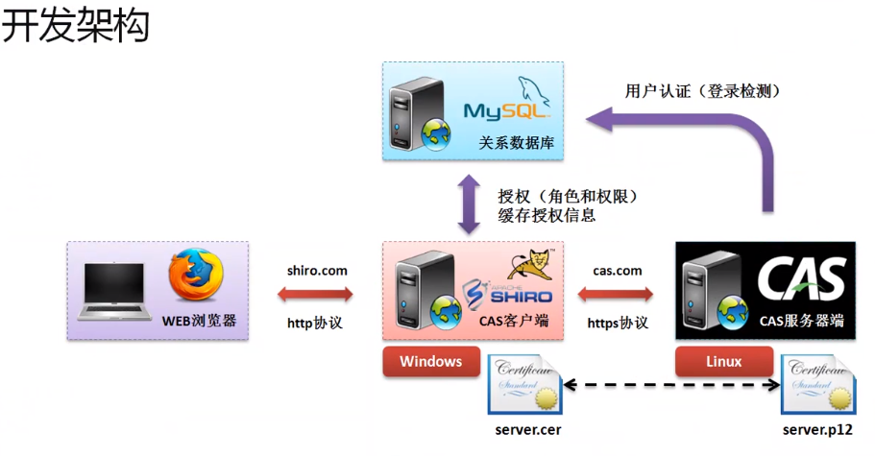

1. 需要在本地的Windows系统的jdk里面导入服务器端证书：
2. 前提，已经准确的配置了java_home环境属性：

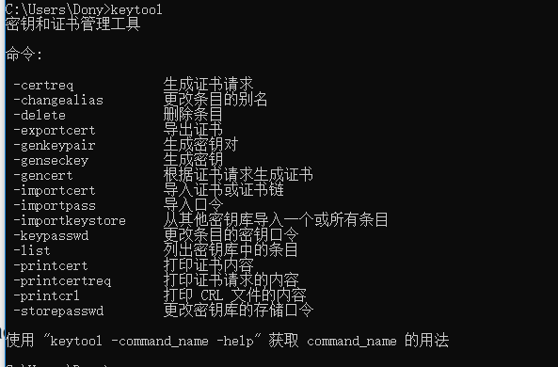

1. 服务器端证书所在路径（从linux系统下载）：

F:\cas\server.cer

1. 认证授权库：

D:\Program Files\Java\jdk1.8.0_152\jre\lib\security\cacerts

1. 导入服务器端证书

keytool -import -alias server -file F:\cas\server.cer -keystore "%JAVA_HOME%\jre\lib\security\cacerts" -storepass changeit

其中“changeit”为默认密码。

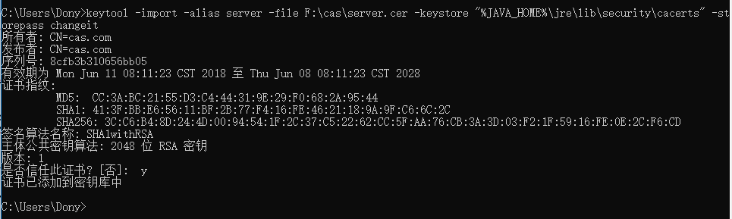

1. 列出本地所有密钥库：

keytool -list -keystore "%JAVA_HOME%\jre\lib\security\cacerts" -storepass changeit

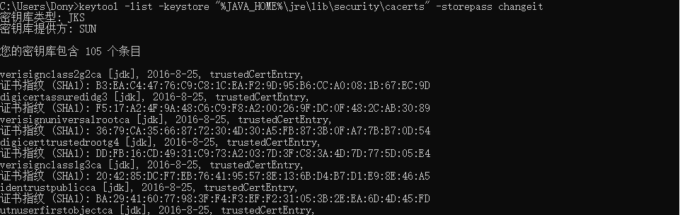

搜索是否有cas.com

右键点击命令窗口顶部边框，编辑-查找

1. 修改cas的配置文件，让其支持http协议访问
2. 修改文件：

vi /usr/local/apache-tomcat-8.5.31/webapps/cas/WEB-INF/classes/services/HTTPSandIMAPS-10000001.json

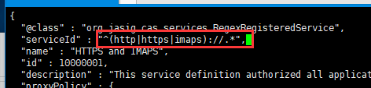

### 实现CasRealm

1. 如果想在项目中使用CAS作为整个认证处理，那么首先导入一个开发包：

<dependency>

<groupId>org.apache.shiro</groupId>

<artifactId>**shiro-cas**</artifactId>

<version>1.3.2</version>

</dependency>

1. 修改数据库脚本，现在已经整合在一起了，那么当前应该使用的数据表需要包含角色、权限等信息。

DROP DATABASE IF EXISTS shirodb ;

CREATE DATABASE shirodb CHARACTER SET UTF8 ;

USE shirodb ;

CREATE TABLE member (

mid VARCHAR(50),

password VARCHAR(32),

name VARCHAR(20),

locked INT,

CONSTRAINT pk_mid PRIMARY KEY (mid)

) engine = innodb;

-- 2、角色数据表

CREATE TABLE role (

rid INT AUTO_INCREMENT ,

title VARCHAR(50),

flag VARCHAR(50),

CONSTRAINT pk_rid PRIMARY KEY (rid)

) engine = innodb;

-- 3、用户-角色关系表

CREATE TABLE member_role (

mid VARCHAR(50),

rid INT ,

CONSTRAINT fk_mid1 FOREIGN KEY(mid) REFERENCES member(mid) ,

CONSTRAINT fk_rid1 FOREIGN KEY(rid) REFERENCES role(rid)

) engine = innodb;

-- 4、权限表

CREATE TABLE action (

actid INT AUTO_INCREMENT ,

title VARCHAR(50),

flag VARCHAR(50),

CONSTRAINT pk_actid PRIMARY KEY (actid)

) engine = innodb;

-- 5、角色-权限关系表

CREATE TABLE role_action (

rid INT,

actid INT,

CONSTRAINT fk_rid6 FOREIGN KEY(rid) REFERENCES role(rid) ,

CONSTRAINT fk_actid6 FOREIGN KEY(actid) REFERENCES action(actid)

) engine = innodb;

-- 五、测试数据

-- 1、增加角色信息

INSERT INTO role(title,flag) VALUES ('管理员','member') ;

INSERT INTO role(title,flag) VALUES ('部门管理','dept') ;

INSERT INTO role(title,flag) VALUES ('雇员管理','emp') ;

-- 2、增加权限信息

INSERT INTO action(title,flag) VALUES ('增加管理员','member:add') ;

INSERT INTO action(title,flag) VALUES ('管理员列表','member:list') ;

INSERT INTO action(title,flag) VALUES ('部门增加','dept:add') ;

INSERT INTO action(title,flag) VALUES ('部门列表','dept:list') ;

INSERT INTO action(title,flag) VALUES ('部门编辑','dept:edit') ;

INSERT INTO action(title,flag) VALUES ('员工入职','emp:add') ;

INSERT INTO action(title,flag) VALUES ('员工列表','emp:list') ;

INSERT INTO action(title,flag) VALUES ('员工编辑','emp:edit') ;

INSERT INTO action(title,flag) VALUES ('员工离职','emp:remove') ;

-- 3、增加角色与权限关系

INSERT INTO role_action(rid,actid) VALUES (1,1) ;

INSERT INTO role_action(rid,actid) VALUES (1,2) ;

INSERT INTO role_action(rid,actid) VALUES (2,3) ;

INSERT INTO role_action(rid,actid) VALUES (2,4) ;

INSERT INTO role_action(rid,actid) VALUES (2,5) ;

INSERT INTO role_action(rid,actid) VALUES (3,6) ;

INSERT INTO role_action(rid,actid) VALUES (3,7) ;

INSERT INTO role_action(rid,actid) VALUES (3,8) ;

INSERT INTO role_action(rid,actid) VALUES (3,9) ;

-- 盐值：bWxkbmphdmE=

-- 加密处理：密码{{盐值}}，迭代3次加密 yangmi

INSERT INTO member(mid,password,name,locked) VALUES ('admin','345DFBCDDF2880826128D30FEEA0BED3','管理员',0) ;

INSERT INTO member(mid,password,name,locked) VALUES ('bq','345DFBCDDF2880826128D30FEEA0BED3','白浅',0) ;

INSERT INTO member(mid,password,name,locked) VALUES ('yangmi','345DFBCDDF2880826128D30FEEA0BED3','杨幂',0) ;

INSERT INTO member_role(mid,rid) VALUES ('admin',1) ;

INSERT INTO member_role(mid,rid) VALUES ('admin',2) ;

INSERT INTO member_role(mid,rid) VALUES ('bq',3) ;

INSERT INTO member_role(mid,rid) VALUES ('yangmi',2) ;

INSERT INTO member_role(mid,rid) VALUES ('yangmi',3) ;

1. 此时所有的查询内容都将交由CAS负责，而后Shiro只是负责角色与权限数据的获取。
2. 定义一个MemberCasRealm程序类，需要继承CasRealm父类

*// 所有的认证的处理都应该交由CAS负责完成。所以此时实际上的认证处理相当于接收CAS认证后的结果（票根）*@Override  
**protected** AuthenticationInfo doGetAuthenticationInfo(AuthenticationToken token) **throws** AuthenticationException {  
 System.out.println(**"********** 1、用户登录认证：doGetAuthenticationInfo() **********"**);  
 *// 此时接收的AuthenticationToken对象实际上是CasToken类型* CasToken casToken = (CasToken) token; *// 现在需要返回的是CAS的认证标记* **if** (casToken == **null**) { *// 如果现在没有返回的Token标记* **return null**; *// 当前的登录失败* }  
 *// CAS一定要返回给用户一个票根，所以需要取得这个票根的内容* String ticket = (String) casToken.getCredentials();  
 *// 需要对票根的有效性进行验证* **if** (!StringUtils.hasText(ticket)) { *// 票根验证失败* **return null**; *// 当前登录失败* }  
 *// 如果现在票根验证的格式正确，那么需要进行票根有效性的验证* TicketValidator ticketValidator = **super**.ensureTicketValidator(); *// 验证票根的有效性* **try** {  
 *// 首先需要针对于票根的CAS做一个验证处理* Assertion casAssertion = ticketValidator.validate(ticket, **super**.getCasService());  
 *// 当验证处理完成之后，应该通过CAS取得用户信息* AttributePrincipal casPrincipal = casAssertion.getPrincipal(); *// 取得用户信息* String mid = casPrincipal.getName(); *// 取出当前登录的用户名  
 // 取出用户名之后需要将所有的相关信息（包括CAS相关信息）一起进行一个列表的创建* List principals = CollectionUtils.asList(mid, casPrincipal.getAttributes());  
 PrincipalCollection principalCollection = **new** SimplePrincipalCollection(principals, **super**.getName());  
 **return new** SimpleAuthenticationInfo(principalCollection, ticket);  
 } **catch** (Exception e) {  
 e.printStackTrace();  
 }  
 **return super**.doGetAuthenticationInfo(token) ;  
}

### 环境配置

1. 修改当前Realm使用类型（applicationContext.xml）：

<**bean id="memberRealm" class="cn.mldn.realm.MemberCasRealm"**>  
 *<!-- 配置cas服务器的地址 -->* <**property name="casServerUrlPrefix" value="https://cas.com"**/>  
 *<!-- 定义客户端的回调地址 -->* <**property name="casService" value="http://shiro.com/shirodemo/shiro-cas"**/>  
</**bean**>

1. 配置cas的访问过滤器：

<**bean id="casFilter" class="org.apache.shiro.cas.CasFilter"**>  
 *<!-- 登录失败后的访问路径，应该设置为cas.com访问 -->* <**property name="failureUrl"  
 value="https://cas.com/login?service=http://shiro.com/shirodemo/shiro-cas"** />  
</**bean**>

1. 配置cas注销的过滤器：

<**bean id="logout" class="org.apache.shiro.web.filter.authc.LogoutFilter"**>  
 <**property name="redirectUrl" value="https://cas.com/logout?service=http://shiro.com/shirodemo/index.jsp"**/>  
</**bean**>

1. 修改shiro的过滤器：

<**bean id="shiroFilter" class="org.apache.shiro.spring.web.ShiroFilterFactoryBean"**>  
 *<!-- 表示现在要配置的是一个安全管理器 -->* <**property name="securityManager" ref="securityManager"**/>  
 *<!-- 出现错误之后的跳转路径的配置 -->* <**property name="loginUrl" value="https://cas.com/login?service=http://shiro.com/shirodemo/shiro-cas"**/>  
 *<!-- 认证失败之后的跳转路径页面 -->* <**property name="unauthorizedUrl" value="/unauthUrl.action"**/>  
 *<!-- 登录成功之后的跳转访问路径 -->* <**property name="successUrl" value="/hello.action"**/>  
 *<!-- 配置shiro里面需要使用到的过滤器操作 -->* <**property name="filters"**>  
 <**map**>  
 <**entry key="authc" value-ref="formAuthenticationFilter"**/>  
 <**entry key="logout" value-ref="logout"**/>  
 <**entry key="casFilter" value-ref="casFilter"**/>  
 </**map**>  
 </**property**>   
 *<!-- shiro里面需要针对于所有的路径进行配置，所有的配置需要通过文本的形式设置 -->* <**property name="filterChainDefinitions"**>  
 <**value**>  
 /shiro-cas=casFilter  
 /loginUrl.action=authc  
 /*=anon  
 /messages/**=authc  
 /infos/**=user  
 /admin*=authc  
 /pages/welcome.jsp=authc,perms[member:add],perms[dept:add]  
 </**value**>  
 </**property**>  
</**bean**>

1. 所有的访问都是以域名的方式出现的，所以需要修改hosts文件，追加域名：

127.0.0.1 shiro.com

1. 将项目部署到本机tomcat上。
2. 访问：<http://shiro.com/shirodemo/shiro-cas>

遇到问题：

http无法访问，并且是配置了http的。

解决方法：将tomcat双向认证改成单向认证。

## CAS深入配置

### CAS配置RememberMe

配置RememberMe的操作需要考虑到两部分配置：shiro（WEB端）、CAS认证端。

1. 修改applicationContext.xml文件，为其追加一个工厂类：

*<!--如果要想实现CAS端的RememberMe功能，一定要使用如下的处理类-->*<**bean id="casSubjectFactory" class="org.apache.shiro.cas.CasSubjectFactory"**/>

配置引用：

*<!-- 配置SecurityManager的管理 -->*<**bean id="securityManager" class="org.apache.shiro.web.mgt.DefaultWebSecurityManager"**>  
 *<!-- 配置你需要使用的Realms -->* <**property name="realm" ref="memberRealm"**/>  
 <**property name="subjectFactory" ref="casSubjectFactory"**/>  
 <**property name="cacheManager" ref="cacheManager"**/>  
 *<!-- 定义要使用的session管理器 -->* <**property name="sessionManager" ref="sessionManager"**/>  
 *<!-- 定义RememberMe的管理器 -->* <**property name="rememberMeManager" ref="rememberMeManager"**/>  
</**bean**>

1. 修改cas配置文件（deployerConfigContext.xml,追加一下黑体内容）：

<bean id="authenticationManager" class="org.jasig.cas.authentication.PolicyBasedAuthenticationManager">

<constructor-arg>

<map>

<entry key-ref="proxyAuthenticationHandler" value-ref="proxyPrincipalResolver" />

<entry key-ref="dbAuthHandler" value-ref="primaryPrincipalResolver" />

</map>

</constructor-arg>

<property name="authenticationPolicy">

<bean class="org.jasig.cas.authentication.AnyAuthenticationPolicy" />

</property>

**<property name="authenticationMetaDataPopulators">**

**<list>**

**<bean class="org.jasig.cas.authentication.principal.RememberMeAuthenticationMetaDataPopulator" />**

**</list>**

**</property>**

</bean>

1. 修改另外一个页面的配置文件：

/usr/local/apache-tomcat-8.5.31/webapps/cas/WEB-INF/webflow/login/login-webflow.xml

追加黑体字内容：

<view-state id="viewLoginForm" view="casLoginView" model="credential">

<binder>

<binding property="username" required="true"/>

<binding property="password" required="true"/>

**<binding property="rememberMe"/>**

</binder>

<on-entry>

<set name="viewScope.commandName" value="'credential'"/>

<!--

<evaluate expression="samlMetadataUIParserAction" />

-->

</on-entry>

<transition on="submit" bind="true" validate="true" to="realSubmit"/>

</view-state>

1. 修改配置文件（票根过期）：

/usr/local/apache-tomcat-8.5.31/webapps/cas/WEB-INF/spring-configuration/ticketExpirationPolicies.xml

1. 删除如下内容：

<bean id="grantingTicketExpirationPolicy" class="org.jasig.cas.ticket.support.TicketGrantingTicketExpirationPolicy"

c:maxTimeToLive="${tgt.maxTimeToLiveInSeconds:28800}" c:timeToKill="${tgt.timeToKillInSeconds:7200}" c:timeUnit-ref="SECONDS" />

1. 替换新的内容：

<bean id="grantingTicketExpirationPolicy" class="org.jasig.cas.ticket.support.RememberMeDelegatingExpirationPolicy">

<property name="sessionExpirationPolicy">

<bean class="org.jasig.cas.ticket.support.TimeoutExpirationPolicy">

<constructor-arg index="0" value="100000" />

</bean>

</property>

<property name="rememberMeExpirationPolicy">

<bean class="org.jasig.cas.ticket.support.TimeoutExpirationPolicy">

<constructor-arg index="0" value="100000" />

</bean>

</property>

</bean>

1. 修改文件：

/usr/local/apache-tomcat-8.5.31/webapps/cas/WEB-INF/spring-configuration/ticketGrantingTicketCookieGenerator.xml

修改以下内容：

<bean id="ticketGrantingTicketCookieGenerator" class="org.jasig.cas.web.support.CookieRetrievingCookieGenerator"

c:casCookieValueManager-ref="cookieValueManager"

p:cookieSecure="true"

p:cookieMaxAge="-1"

p:cookieName="TGC"

p:cookiePath=""

**p:rememberMeMaxAge="100000"**/>

1. 此时对于记住我这个信息实际上还没有提示内容，所以需要修改一个资源文件：
2. 文件路径：

/usr/local/apache-tomcat-8.5.31/webapps/cas/WEB-INF/classes/ messages_zh_CN.properties

追加（记住我）：

screen.welcome.label.rememberme=\u8BB0\u4F4F\u6211

screen.welcome.label.rememberme.accesskey=r

1. 修改页面显示文件：

/usr/local/apache-tomcat-8.5.31/webapps/cas/WEB-INF/view/jsp/default/ui/casLoginView.jsp

追加：

<section class="row">

<input type="checkbox" name="rememberMe" id="rememberMe" value="true">

<label for="rememberMe">

<spring:message code="screen.welcome.label.rememberme" />

</section>

1. 重启tomcat(cas)

### CAS验证码配置

1. 建立一个新项目，需要配置CAS开发包
2. 只依靠验证码服务器校验的程序类无法实现真正验证码的检测，所以还需要创建一个专门用于验证码检测Action程序类。
3. 父类：

*/**  
 * Created with IntelliJ IDEA.  
 * User: Dony  
 * Date: 2018/6/12  
 * Time: 19:30  
 * Description:负责用户名和密码的检测程序类  
 */***public class** UsernamePasswordCredentialWithRand **extends** UsernamePasswordCredential {  
  
 *// 现在假设验证码的参数名称为code* @NotNull  
 @Size(min = 5, message = **"required.code"**)  
 **private** String **code**;  
  
 **public** String getCode() {  
 **return code**;  
 }  
  
 **public void** setCode(String code) {  
 **this**.**code** = code;  
 }  
  
 @Override  
 **public boolean** equals(Object o) {  
 **if** (**this** == o) **return true**;  
 **if** (o == **null** || getClass() != o.getClass()) **return false**;  
 **if** (!**super**.equals(o)) **return false**;  
  
 UsernamePasswordCredentialWithRand that = (UsernamePasswordCredentialWithRand) o;  
  
 **if** (StringUtil.*isNull*(**this**.**code**) || StringUtil.*isNull*(that.**code**) || StringUtil.*isNull*(**super**.getUsername()) || StringUtil.*isNull*(**super**.getPassword())) {  
 **return false**;  
 }  
  
 **return super**.getUsername().equals(that.getUsername()) && **super**.getPassword().equals(that.getPassword()) && **code**.equals(that.**code**);  
 }  
  
 @Override  
 **public int** hashCode() {  
  
 **return new** HashCodeBuilder().append(**super**.getUsername()).append(**super**.getPassword()).append(**this**.**code**).toHashCode();  
 }  
}

(2)Action程序类:

**public class** AuthenticationViaFormWithRandAction **extends** AuthenticationViaFormAction {  
 **public final** String validatorCode(**final** RequestContext context, **final** Credential credential,  
 **final** MessageContext messageContext) **throws** Exception {  
 *// 如果要想取得验证码，所有的验证码都保存在了session之中* HttpServletRequest request = WebUtils.*getHttpServletRequest*(context);  
 *// 取得Session对象的目的是为了取得生成的验证码数据* HttpSession session = request.getSession();  
 *// 取得生成的验证码，现在假设验证码保存在session中的属性名称依然为rand* String rand = (String) session.getAttribute(**"rand"**);  
 session.removeAttribute(**"rand"**); *// 取得之后该验证码无效了  
 // 为了进行验证码的检测操作，本次要进行校验处理* UsernamePasswordCredentialWithRand upc = (UsernamePasswordCredentialWithRand) credential;  
 String code = upc.getCode(); *// 取出当前用户输入的验证码内容* **if** (StringUtil.*isNull*(code) || StringUtil.*isNull*(rand)) {  
 **this**.popErrorInstance(**new** NullAuthcodeException(), messageContext);  
 **return "error"**;  
 } **else if** (code.equalsIgnoreCase(rand)) {  
 **return "success"**;  
 }  
 **this**.popErrorInstance(**new** BadAuthcodeException(), messageContext);  
 **return "error"**;  
 }  
  
 *// 当出现异常之后需要进行相应的数据的读取操作，以进行错误提示显示* **private void** popErrorInstance(**final** RootCasException e, **final** MessageContext messageContext) { *// 专门负责异常的信息提示* messageContext.addMessage(**new** MessageBuilder().error().code(e.getCode()).defaultText(e.getCode()).build());  
 }  
}

1. 建立异常类：
2. 数据为空时的异常处理类：

**public class** NullAuthcodeException **extends** RootCasException {*// 该异常为CAS使用的异常类* **public static final** String ***CODE*** = **"required.code"**;  
  
 **public** NullAuthcodeException() {  
 **super**(***CODE***);  
 }  
}

1. 定义一个验证码输入错误时的错误类：

**public class** BadAuthcodeException **extends** RootCasException {*// 该异常为CAS使用的异常类* **public static final** String ***CODE*** = **"error.authentication.code.bad"**;  
  
 **public** BadAuthcodeException() {  
 **super**(***CODE***);  
 }  
}

1. 将此时程序打包(jar)导出;
2. 为cas项目之中追加验证码：



1. 将之前的开发包(第四部打包生成)以及验证码生成的开发包linux，并且保存到cas目录之中。
2. 修改cas项目中的cas/WEB-INF/lib/web.xml文件，追加验证码显示；

<servlet> <!-- 验证码功能 -->

<servlet-name>KaptchaServlet</servlet-name>

<servlet-class>com.google.code.kaptcha.servlet.KaptchaServlet</servlet-class>

<init-param> <!-- 定义是否存在有边框 -->

<param-name>kaptcha.border</param-name>

<param-value>no</param-value>

</init-param>

<init-param> <!-- 定义边框颜色 -->

<param-name>kaptcha.border.color</param-name>

<param-value>105,179,90</param-value>

</init-param>

<init-param> <!-- 设置字体颜色 -->

<param-name>kaptcha.textproducer.font.color</param-name>

<param-value>red</param-value>

</init-param>

<init-param> <!-- 设置生成图片宽度 -->

<param-name>kaptcha.image.width</param-name>

<param-value>250</param-value>

</init-param>

<init-param> <!-- 设置生成图片高度 -->

<param-name>kaptcha.image.height</param-name>

<param-value>90</param-value>

</init-param>

<init-param> <!-- 设置验证码显示文字尺寸 -->

<param-name>kaptcha.textproducer.font.size</param-name>

<param-value>70</param-value>

</init-param>

<init-param> <!-- 设置验证码保存到session中的属性名称 -->

<param-name>kaptcha.session.key</param-name>

<param-value>rand</param-value>

</init-param>

<init-param> <!-- 设置字符间距 -->

<param-name>kaptcha.textproducer.char.space</param-name>

<param-value>2</param-value>

</init-param>

<init-param> <!-- 设置生成的验证码长度 -->

<param-name>kaptcha.textproducer.char.length</param-name>

<param-value>5</param-value>

</init-param>

<init-param> <!-- 设置使用的字体 -->

<param-name>kaptcha.textproducer.font.names</param-name>

<param-value>宋体,楷体,微软雅黑</param-value>

</init-param>

</servlet>

<servlet-mapping>

<servlet-name>KaptchaServlet</servlet-name>

<url-pattern>/captcha.jpg</url-pattern>

</servlet-mapping>

1. 修改“cas/WEB-INF/cas-servlet.xml”配置文件，主要是修改验证操作所使用的程序类：

(1)之前自定义了一个程序类：

**package** cn.ym.com.action.AuthenticationViaFormWithRandAction;

原始内容：

<bean id="authenticationViaFormAction" class="org.jasig.cas.web.flow.AuthenticationViaFormAction"

p:centralAuthenticationService-ref="centralAuthenticationService"

p:warnCookieGenerator-ref="warnCookieGenerator"/>

更新后的内容：

<bean id="authenticationViaFormAction" class="cn.ym.com.action.AuthenticationViaFormWithRandAction"

p:centralAuthenticationService-ref="centralAuthenticationService"

p:warnCookieGenerator-ref="warnCookieGenerator"/>

1. 修改页面配置文件：

/usr/local/apache-tomcat-8.5.31/webapps/cas/WEB-INF/webflow/login/login-webflow.xml

1. 原始内容

<var name="credential" class="org.jasig.cas.authentication.UsernamePasswordCredential"/>

1. 更新后新内容：

<var name="credential" class="cn.ym.com.rand.UsernamePasswordCredentialWithRand"/>

(3)为项目中增加验证码的输入验证处理：

<view-state id="viewLoginForm" view="casLoginView" model="credential">

<binder>

<binding property="username" required="true"/>

<binding property="password" required="true"/>

**<binding property="code" required="true"/>**

<binding property="rememberMe"/>

</binder>

<on-entry>

<set name="viewScope.commandName" value="'credential'"/>

<!--

<evaluate expression="samlMetadataUIParserAction" />

-->

</on-entry>

<transition on="submit" bind="true" validate="true" to="realSubmit"/>

</view-state>

1. 修改资源文件：

/usr/local/apache-tomcat-8.5.31/webapps/cas/WEB-INF/classes/ messages_zh_CN.properties

screen.welcome.label.code=\u9A8C\u8BC1\u7801

screen.welcome.label.code.accesskey=c

required.code=\u5FC5\u987B\u8F93\u5165\u9A8C\u8BC1\u7801\uFF01

error.authentication.code.bad=\u9A8C\u8BC1\u7801\u8F93\u5165\u9519\u8BEF\uFF01

1. 定义界面，修改界面文件：

/usr/local/apache-tomcat-8.5.31/webapps/cas/WEB-INF/view/jsp/default/ui/casLoginView.jsp

1. 定义验证码标签：

<section class="row">

<label for="code"><spring:message code="screen.welcome.label.code" /></label>

<form:input cssClass="required" cssErrorClass="error" id="code" size="5" tabindex="1" **accesskey="${codeAccessKey}"** path="code" autocomplete="off" htmlEscape="true" />

<img src="captcha.jpg" onclick="this.src='captcha.jpg?'+Math.random()">

</section>

其中“accesskey="${codeAccessKey}"访问的是资源文件中定义的

screen.welcome.label.code.**accesskey**=c

1. 修改login-webflow.xml文件：

/usr/local/apache-tomcat-8.5.31/webapps/cas/WEB-INF/webflow/login/login-webflow.xml

1. 追加验证码提交处理：

<action-state id="codeSubmit">

<evaluate

expression="authenticationViaFormAction.**validatorCode**(flowRequestContext, flowScope.credential, messageContext)"/>

<transition on="**error**" to="generateLoginTicket"/>

<transition on="**success**" to="realSubmit"/>

</action-state>

1. 提交后调用cn.ym.com.action.AuthenticationViaFormWithRandAction.validatorCode验证方法。
2. <transition on="**error**" to="generateLoginTicket"/>验证出错则返回登录页。
3. 验证成功则调用默认的处理realSubmit
4. 引用验证码提交处理：

<action-state id="generateLoginTicket">

<evaluate expression="generateLoginTicketAction.generate(flowRequestContext)"/>

<transition on="generated" to="viewLoginForm"/>

</action-state>

<view-state id="viewLoginForm" view="casLoginView" model="credential">

<binder>

<binding property="username" required="true"/>

<binding property="password" required="true"/>

<binding property="code" required="true"/>

<binding property="rememberMe"/>

</binder>

<on-entry>

<set name="viewScope.commandName" value="'credential'"/>

<!--

<evaluate expression="samlMetadataUIParserAction" />

-->

</on-entry>

<transition on="submit" bind="true" validate="true" to="**codeSubmit**"/>

</view-state>

1. 重启cas tomcat

日志异常：

2018-06-12 22:31:49,863 ERROR [org.jasig.cas.util.BinaryCipherExecutor] - <Unable to correctly extract the Initialization Vector or ciphertext.>

org.apache.shiro.crypto.CryptoException: Unable to correctly extract the Initialization Vector or ciphertext.

at org.apache.shiro.crypto.JcaCipherService.decrypt(JcaCipherService.java:378) ~[shiro-core-1.2.3.jar:1.2.3]

at org.jasig.cas.util.BinaryCipherExecutor.decode(BinaryCipherExecutor.java:120) [cas-server-core-4.1.7.jar:4.1.7]

at org.jasig.cas.util.BinaryCipherExecutor.decode(BinaryCipherExecutor.java:42) [cas-server-core-4.1.7.jar:4.1.7]

at org.jasig.cas.web.flow.CasWebflowCipherBean.decrypt(CasWebflowCipherBean.java:58) [cas-server-webapp-support-4.1.7.jar:4.1.7]

at org.jasig.spring.webflow.plugin.EncryptedTranscoder.decode(EncryptedTranscoder.java:105) [spring-webflow-client-repo-1.0.0.jar:1.0.0]

at org.jasig.spring.webflow.plugin.ClientFlowExecutionRepository.getFlowExecution(ClientFlowExecutionRepository.java:90) [spring-webflow-client-repo-1.0.0.jar:1.0.0]

at org.springframework.webflow.executor.FlowExecutorImpl.resumeExecution(FlowExecutorImpl.java:168) [spring-webflow-2.4.1.RELEASE.jar:2.4.1.RELEASE]

at org.springframework.webflow.mvc.servlet.FlowHandlerAdapter.handle(FlowHandlerAdapter.java:228) [spring-webflow-2.4.1.RELEASE.jar:2.4.1.RELEASE]

at org.springframework.web.servlet.DispatcherServlet.doDispatch(DispatcherServlet.java:959) [spring-webmvc-4.1.8.RELEASE.jar:4.1.8.RELEASE]

at org.springframework.web.servlet.DispatcherServlet.doService(DispatcherServlet.java:893) [spring-webmvc-4.1.8.RELEASE.jar:4.1.8.RELEASE]

at org.springframework.web.servlet.FrameworkServlet.processRequest(FrameworkServlet.java:967) [spring-webmvc-4.1.8.RELEASE.jar:4.1.8.RELEASE]

at org.springframework.web.servlet.FrameworkServlet.doPost(FrameworkServlet.java:869) [spring-webmvc-4.1.8.RELEASE.jar:4.1.8.RELEASE]

at javax.servlet.http.HttpServlet.service(HttpServlet.java:661) [servlet-api.jar:?]

at org.springframework.web.servlet.FrameworkServlet.service(FrameworkServlet.java:843) [spring-webmvc-4.1.8.RELEASE.jar:4.1.8.RELEASE]

at javax.servlet.http.HttpServlet.service(HttpServlet.java:742) [servlet-api.jar:?]

at org.apache.catalina.core.ApplicationFilterChain.internalDoFilter(ApplicationFilterChain.java:231) [catalina.jar:8.5.31]

at org.apache.catalina.core.ApplicationFilterChain.doFilter(ApplicationFilterChain.java:166) [catalina.jar:8.5.31]

at org.apache.tomcat.websocket.server.WsFilter.doFilter(WsFilter.java:52) [tomcat-websocket.jar:8.5.31]

at org.apache.catalina.core.ApplicationFilterChain.internalDoFilter(ApplicationFilterChain.java:193) [catalina.jar:8.5.31]

at org.apache.catalina.core.ApplicationFilterChain.doFilter(ApplicationFilterChain.java:166) [catalina.jar:8.5.31]

at org.jasig.cas.security.RequestParameterPolicyEnforcementFilter.doFilter(RequestParameterPolicyEnforcementFilter.java:250) [cas-server-security-filter-2.0.4.jar:2.0.4]

at org.springframework.web.filter.DelegatingFilterProxy.invokeDelegate(DelegatingFilterProxy.java:344) [spring-web-4.1.8.RELEASE.jar:4.1.8.RELEASE]

at org.springframework.web.filter.DelegatingFilterProxy.doFilter(DelegatingFilterProxy.java:261) [spring-web-4.1.8.RELEASE.jar:4.1.8.RELEASE]

at org.apache.catalina.core.ApplicationFilterChain.internalDoFilter(ApplicationFilterChain.java:193) [catalina.jar:8.5.31]

at org.apache.catalina.core.ApplicationFilterChain.doFilter(ApplicationFilterChain.java:166) [catalina.jar:8.5.31]

at org.jasig.inspektr.common.web.ClientInfoThreadLocalFilter.doFilter(ClientInfoThreadLocalFilter.java:62) [inspektr-common-1.3.GA.jar:1.3.GA]

at org.apache.catalina.core.ApplicationFilterChain.internalDoFilter(ApplicationFilterChain.java:193) [catalina.jar:8.5.31]

at org.apache.catalina.core.ApplicationFilterChain.doFilter(ApplicationFilterChain.java:166) [catalina.jar:8.5.31]

at org.springframework.web.filter.CharacterEncodingFilter.doFilterInternal(CharacterEncodingFilter.java:85) [spring-web-4.1.8.RELEASE.jar:4.1.8.RELEASE]

at org.springframework.web.filter.OncePerRequestFilter.doFilter(OncePerRequestFilter.java:107) [spring-web-4.1.8.RELEASE.jar:4.1.8.RELEASE]

at org.springframework.web.filter.DelegatingFilterProxy.invokeDelegate(DelegatingFilterProxy.java:344) [spring-web-4.1.8.RELEASE.jar:4.1.8.RELEASE]

at org.springframework.web.filter.DelegatingFilterProxy.doFilter(DelegatingFilterProxy.java:261) [spring-web-4.1.8.RELEASE.jar:4.1.8.RELEASE]

at org.apache.catalina.core.ApplicationFilterChain.internalDoFilter(ApplicationFilterChain.java:193) [catalina.jar:8.5.31]

at org.apache.catalina.core.ApplicationFilterChain.doFilter(ApplicationFilterChain.java:166) [catalina.jar:8.5.31]

at org.apache.catalina.core.StandardWrapperValve.invoke(StandardWrapperValve.java:198) [catalina.jar:8.5.31]

at org.apache.catalina.core.StandardContextValve.invoke(StandardContextValve.java:96) [catalina.jar:8.5.31]

at org.apache.catalina.authenticator.AuthenticatorBase.invoke(AuthenticatorBase.java:496) [catalina.jar:8.5.31]

at org.apache.catalina.core.StandardHostValve.invoke(StandardHostValve.java:140) [catalina.jar:8.5.31]

at org.apache.catalina.valves.ErrorReportValve.invoke(ErrorReportValve.java:81) [catalina.jar:8.5.31]

at org.apache.catalina.valves.AbstractAccessLogValve.invoke(AbstractAccessLogValve.java:650) [catalina.jar:8.5.31]

at org.apache.catalina.core.StandardEngineValve.invoke(StandardEngineValve.java:87) [catalina.jar:8.5.31]

at org.apache.catalina.connector.CoyoteAdapter.service(CoyoteAdapter.java:342) [catalina.jar:8.5.31]

at org.apache.coyote.http11.Http11Processor.service(Http11Processor.java:803) [tomcat-coyote.jar:8.5.31]

at org.apache.coyote.AbstractProcessorLight.process(AbstractProcessorLight.java:66) [tomcat-coyote.jar:8.5.31]

at org.apache.coyote.AbstractProtocol$ConnectionHandler.process(AbstractProtocol.java:790) [tomcat-coyote.jar:8.5.31]

at org.apache.tomcat.util.net.NioEndpoint$SocketProcessor.doRun(NioEndpoint.java:1468) [tomcat-coyote.jar:8.5.31]

at org.apache.tomcat.util.net.SocketProcessorBase.run(SocketProcessorBase.java:49) [tomcat-coyote.jar:8.5.31]

at java.util.concurrent.ThreadPoolExecutor.runWorker(ThreadPoolExecutor.java:1149) [?:1.8.0_162]

at java.util.concurrent.ThreadPoolExecutor$Worker.run(ThreadPoolExecutor.java:624) [?:1.8.0_162]

at org.apache.tomcat.util.threads.TaskThread$WrappingRunnable.run(TaskThread.java:61) [tomcat-util.jar:8.5.31]

at java.lang.Thread.run(Thread.java:748) [?:1.8.0_162]

Caused by: java.lang.NullPointerException

at java.lang.System.arraycopy(Native Method) ~[?:1.8.0_162]

at org.apache.shiro.crypto.JcaCipherService.decrypt(JcaCipherService.java:370) ~[shiro-core-1.2.3.jar:1.2.3]

... 50 more

## CAS+Shiro+Redis

1. Redis与Shiro集群
2. 使用SpringData操作Redis
3. 利用Redis序列化Session
4. 利用Redis序列化角色与权限数据